**UNIVERSIDADE FEDERAL DE PERNAMBUCO**

**CENTRO DE INFORMÁTICA**

**CURSO DE BACHARELADO EM ENGENHARIA DA COMPUTAÇÃO**

**Livisghton Kleber da Silva Araújo**

**Detecção de acordes em áudio utilizando Redes Neurais**

**RECIFE**

**2019**

**UNIVERSIDADE FEDERAL DE PERNAMBUCO**

**CENTRO DE INFORMÁTICA**

**CURSO DE BACHARELADO EM ENGENHARIA DA COMPUTAÇÃO**

**Livisghton Kleber da Silva Araújo**

**Detecção de acordes em áudio utilizando Redes Neurais**

Monografia apresentada ao Centro de Informática (CIN) da Universidade Federal de Pernambuco (UFPE), como requisito parcial para conclusão do Curso de Engenharia da Computação, orientada pelo professor Carlos Alexandre Barros de Mello.

**RECIFE**

**2019**

**UNIVERSIDADE FEDERAL DE PERNAMBUCO**

**CENTRO DE INFORMÁTICA**

**CURSO DE BACHARELADO EM ENGENHARIA DA COMPUTAÇÃO**

**Livisghton Kleber da Silva Araújo**

**Detecção de acordes em áudio utilizando Redes Neurais**

Monografia submetida ao corpo docente da Universidade Federal de Pernambuco, defendida e aprovada em 02 de dezembro de 2019.

Banca Examinadora:

Orientador

Carlos Alexandre Barros de Mello

Doutor

Examinador

Tsang Ing Ren

Doutor

Dedicatória (Opcional).

**AGRADECIMENTOS**

sdsfdfdfdffgfgfg

“A visão é o mais avançado dos nossos sentidos, de forma que não é de surpreender que as imagens exerçam o papel mais importante na percepção humana.”

Rafael C. Gonzalez

**RESUMO**

gfgfgfgfgf.

**Palavras-chave**: 3 a 5 palavras

**ABSTRACT**

Resumo em ingles.

**Keywords**: 3 to 5 keywords.

Sumário

1. Introdução 14

1.1. Objetivos 14

1.2. Objetivos 15

2. Fundamentos teóricos 16

2.1. Conceitos Musicais 16

2.2. Conceitos de Processamento de Sinais 16

2.3. Conceitos de Chromagram 16

2.4. Conceitos de Redes Neurais 16

3. Trabalhos Relacionados (Estado da Arte) 17

3.1. Algoritmo de Mello 17

3.2. Algoritmo de Mello 17

4 Algoritmo em Estudo 18

4.1 Visão Geral 18

4.2 Passo 1 18

4.3 Passo 2 18

5 Experimentos e Análise 19

5.1 Experimento 1 19

5.2 Experimento 2 19

5.3 Análise 19

6 Conclusões e Trabalhos Futuros 20

6.1 Contribuições 20

6.2 Trabalhos Futuros 20

7 Bibliografia 21

**Lista de Figuras**

Figura 1. Exemplos da estilização *pastel-painting*. Imagem adaptada de [16]. 20

**LISTA DE TABELAS**

Tabela 1 - Configurações possíveis para filtragem. 21

**TABELA DE SIGLAS**

|  |  |  |
| --- | --- | --- |
| **Sigla** | **Significado** | **Página** |
| DIBCO | Document Image Binarization Contest | 19 |
| RGB | R (Red – Vermelho), G (Green – Verde) e B (Blue­ – Azul). | 23 |
| SDM | Soft Decision Method | 37 |
| TBM | Text Binarization Method | 37 |

# Introdução

A cifra é uma notação musical utilizada para indicar os acordes que serão executados por um instrumento (como piano, violão ou ukulele, por exemplo). Ela é bastante utilizada acima das letras, tablaturas ou partituras, indicando o acorde a ser tocado em conjunto a melodia (1). É bastante comum que músicos amadores ou não profissionais não possuam a habilidade de distinguir os acordes pelos seus próprios ouvidos, fazendo-os recorrerem a sites de cifras como: cifra Club (2), cifras (3) ou pega cifra (4) por exemplo. No entanto, existem várias músicas que não estão cadastradas na base de dados dessas ferramentas, dificultando assim, o aprendizado dessas canções por parte dos músicos menos experientes.

Segundo VELOSO e FEITOSA (5), “...a capacidade de identificar, nomear ou produzir a frequência de um estímulo tonal sem o auxílio de um tom de referência”, caracterizam músicos que possuem “ouvido absoluto”. Similarmente, SANTOS JUNIOR (6) fala sobre “ouvido relativo” em músicos que consiste em; “...não se limita a identificar as notas, mas também as características intervalares que permitem entender a música e as relações entre as notas, acordes e melodias”. Em virtude disto, esses tipos de músicos não apresentam problemas ou dificuldades em identificar notas musicais e reproduzi-las. Por outro lado, a ocorrência de ter um ouvido absoluto é rara, de acordo com VELOSO e FEITOSA, 1 para cada 10.000 pessoas, considerando-se a população da Europa e América do Norte, sendo mais comumente observada em músicos (cerca de 20%) (5). Já para possuir um ouvido relativo requer treino e isso leva tempo para aperfeiçoar.

Com base nisto, este trabalho tem como objetivo construir um modelo computacional que seja capaz de estimar acordes musicais dado um arquivo de música. Para isso, foram estudados modelos baseados em redes neurais artificiais e técnicas de processamento de áudio como o chroma feature para estimar os acordes em músicas. Com isso, espera-se colaborar no auxílio do aprendizado de músicos iniciantes e amadores que não apresentam nenhuma das características mencionadas anteriormente.

## Objetivos

O objetivo deste trabalho, é criar um modelo computacional que seja capaz de estimar acordes musicais dado um arquivo de música. Para isso, foram estudados modelos baseados em redes artificiais e técnicas de processamento de áudio como o chroma feature realçar as características dos acordes dentro de uma composição musical. Com isso, espera-se colaborar no auxílio do aprendizado de músicos iniciantes e amadores que não tem a habilidade de identificar os acordes musicais.

## Objetivos

ysgdhasjfhfdfkfjrfjrfk

# Fundamentos teóricos

Neste capítulo, será introduzido alguns conceitos básicos necessário para o entendimento deste trabalho. Inicialmente serão explicados conceitos básicos de notas e acordes musicais. Em seguida, será apresentado teorias computacionais de processamento de sinais e redes neurais.

## Conceitos Musicais

O elemento mínimo sonoro dentro de uma composição musical é chamado de nota musical. Este elemento, apresenta um único modo de vibração do ar e está relacionado a uma frequência, onde descreve em termos físicos se ela é mais grave ou mais aguda (7).

O nosso sistema musical, ocidental, é composto por doze notas musicais diferentes, sendo sete as notas naturais (Dó, Ré, Mi, Fá, Sol, Lá e Si) e cinco as acidentadas que dependendo da escala podem ser (Dó#, Ré#, Fá#, Sol# e Lá#) representando as notas sustenidos ou (Réb, Mib, Solb, Láb e Sib) representando as notas bemóis. Estas doze notas podem ser vistas graficamente nas figuras 1.

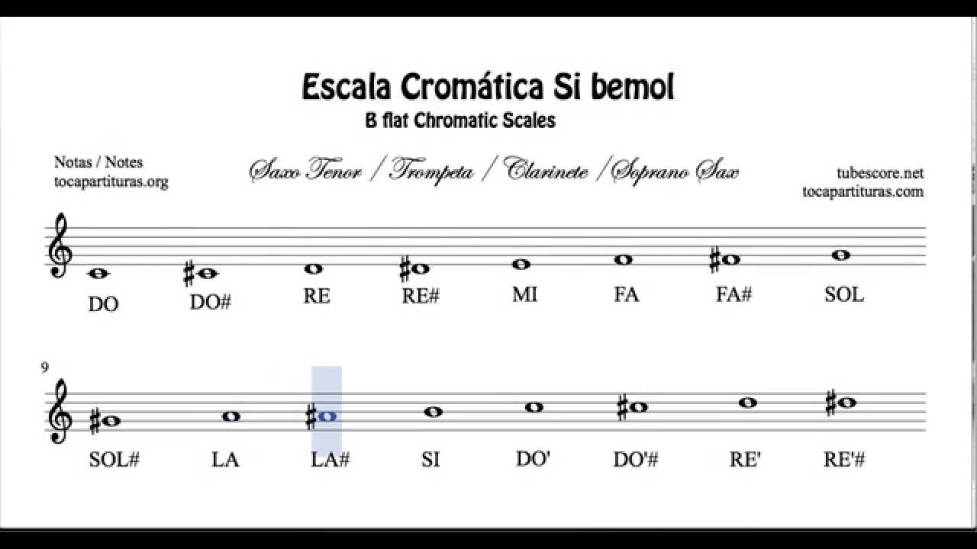

Figura 1: Representação gráfica das notas naturais e sustenidos.

Um acorde pode ser formado por meio de uma combinação de três ou mais notas tocadas simultaneamente. A representação gráfica de um acorde em uma partitura ou cifra, pode ser visto nas figuras 2 e 3 respectivamente.

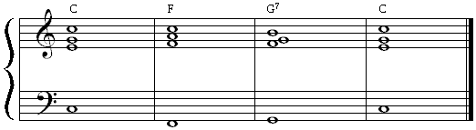

Figura 2: Representação de acordes em partituras

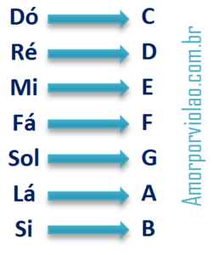

Figura 3: Representação de acordes no formato utilizado em cifras. Figura pego de <http://amorporviolao.com.br/o-que-e-um-acorde/>

Os acordes formados por três notas são chamados de tríades, onde na sua maioria das vezes são constituídos pelas notas de 1º, 3º e 5º graus. Exemplo: um acorde de Dó maior é formado pelas notas dó, mí e sol que representa o 1º, 3º e 5º grau respectivamente. A variação das notas e 3º e 5º grau, geram novos acordes, onde os mais conhecidos são: acordes maiores, menores, com quartas (SUS4), quinta aumentada e diminuta (8).

Para os acordes formados por quatro notas são chamados de tétrade, onde aparecem as notas de 7º grau. Exemplo: um acorde de Dó com sétima é formado pelas notas dó, mi, sol e sib. Existem ainda outras variações de acordes, no entanto forje do escopo deste projeto tratar destas.

Falar sobre a forma física dos acordes (artigo: **Um olhar físico sobre a teoria musical**)

Ler esta página:

<http://www.guitarbattle.com.br/licoes/2890-montagem-de-acordes-tetrades-parte-1.html>

, dentro deste conjunto temos os acordes, estes são os mais simples, aqueles formados por quatro notas são chamados tétrades

## Conceitos de Processamento de Sinais

Uma imagem digital pode ser definida como sddsfdfdd [1].

## Conceitos de Chromagram

## Conceitos de Redes Neurais

# Trabalhos Relacionados (Estado da Arte)

Resumir os principais trabalhos relacionados ao seu objeto de estudo. Lembre de citar fragilidades deles (se não têm falha, são perfeitos, para que estudar um novo?).

# Algoritmo de Mello

scnbdnbndbbdkb

# Algoritmo de Mello

scnbdnbndbbdkb

# Algoritmo em Estudo

Este capítulo trata do objeto do estudo.

## Visão Geral

Este capítulo trata do objeto do estudo.

## Passo 1

Este capítulo trata do objeto do estudo.

## Passo 2

Este capítulo trata do objeto do estudo.

# Experimentos e Análise

Este capítulo apresenta os experimentos feitos. Sempre é preciso comparar com o que os outros fizeram.

## Experimento 1

dfvbvbvbv.

## Experimento 2

dfvbvbvbv.

## Análise

dfvbvbvbv.

# Conclusões e Trabalhos Futuros

Este capítulo apresenta as conclusões do seu trabalho. Resuma seus resultados e análise e apresente sugestões de trabalhos futuros. Apresente suas contribuições.

## Contribuições

sdfdfdfdfd.

## Trabalhos Futuros

ssddfdgfgfgfg.

x

|  |  |  |  |  |  |  |  |  |  |  |  |  |  |  |  |
| --- | --- | --- | --- | --- | --- | --- | --- | --- | --- | --- | --- | --- | --- | --- | --- |
|  | Bibliografia x   |  |  | | --- | --- | | 1. | wikipedia. [Online]. [cited 2019 10 01. Available from: <https://pt.wikipedia.org/wiki/Cifra_(música)>. | | 2. | cifraclub. [Online]. [cited 2019 10 01. Available from: <https://www.cifraclub.com.br/>. | | 3. | cifras. [Online]. [cited 2019 10 01. Available from: <https://www.cifras.com.br/>. | | 4. | pegacifra. [Online]. [cited 2019 10 01. Available from: <https://www.pegacifra.com.br/>. | | 5. | Veloso F, Feitosa MÂ. O Ouvido Absoluto: bases neurocognitivas e perspectivas. 2013 Dec; 18: p. 357 - 362. | | 6. | Junior PS. Ouvido absoluto e ouvido relativo: sua natureza e relevância para a educação musical. In XVI Encontro Regional Sul da ABEM; 2014. | | 7. | Wikipédia. [Online].; 2019 [cited 2019 outubro 13. Available from: <https://pt.wikipedia.org/wiki/Nota_musical>. |   x |

x